PROPUESTA DE CREACIÓN DE UNA BASE DE DATOS INTERNACIONAL PARA NORMALIZAR LOS NOMBRES DE LOS SOLICITANTES
Documento preparado por la Autoridad Saudí de la Propiedad Intelectual (SAIP)

RESEÑA DE LA PROPUESTA
El Comité de Normas Técnicas de la OMPI (CWS) está elaborando actualmente una norma técnica de la OMPI a fin de unificar el formato con el que se almacenan los nombres de los solicitantes, con el objetivo de mejorar la calidad de la información de propiedad intelectual (PI) de los Estados miembros.
Por ello, la Autoridad Saudí de la Propiedad Intelectual (SAIP) presenta una propuesta destinada a crear una base de datos internacional unificada que permita almacenar los datos de las Oficinas de propiedad intelectual (OPI) en un formato unificado con el fin de generar una fuente de datos útil que pueda mejorar la eficiencia y la eficacia de la búsqueda, el análisis y la utilización de la información de PI.

SITUACIÓN ACTUAL
Actualmente los solicitantes pueden presentar sus solicitudes directamente en varias OPI. Esto puede provocar variaciones o diferencias en el nombre del solicitante que se usa en cada formulario de solicitud de la OPI seleccionada, dependiendo del solicitante o del agente utilizado al presentar la solicitud. Ello también podría dar lugar a dificultades y problemas en las búsquedas, lo que afectaría a la credibilidad y la precisión de los resultados.
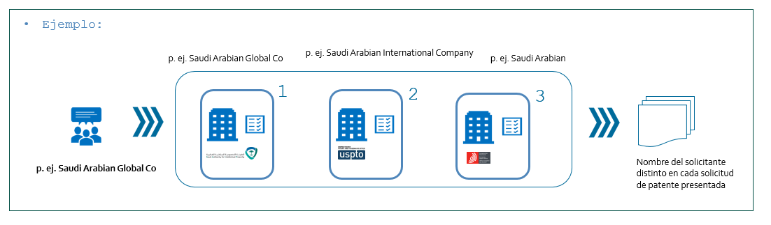

SITUACIÓN PROPUESTA
La solución que se propone consiste en que, al presentar una solicitud por primera vez, se cree un identificador (ID) único para el solicitante que le proporcione un nombre normalizado a escala mundial, sin que se comparta la información de la solicitud a fin de mantener y sostener la confidencialidad de esta. Al realizar una presentación posterior en otras OPI, en cualquier momento y relativa a cualquier solicitud, se podría recuperar la información del solicitante en la base de datos mundial.
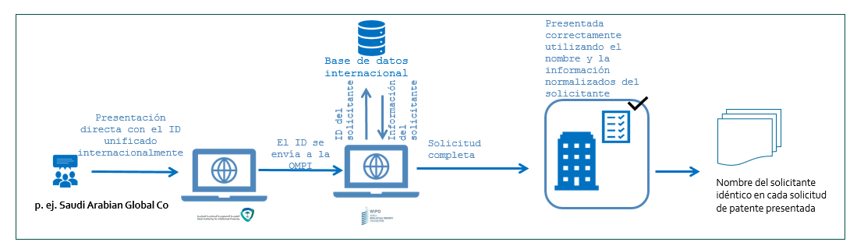

RECORRIDO DE LOS SOLICITANTES

Etapas de ejecución:
- los solicitantes presentan una solicitud ante cualquier OPI;
- los solicitantes introducen su información en el formulario de presentación;
- la información de los solicitantes se almacena en la base de datos internacional de la OMPI y se genera un ID; y
- al realizar una presentación futura, ante cualquier OPI, los solicitantes pueden introducir su ID y su información se recuperará automáticamente.
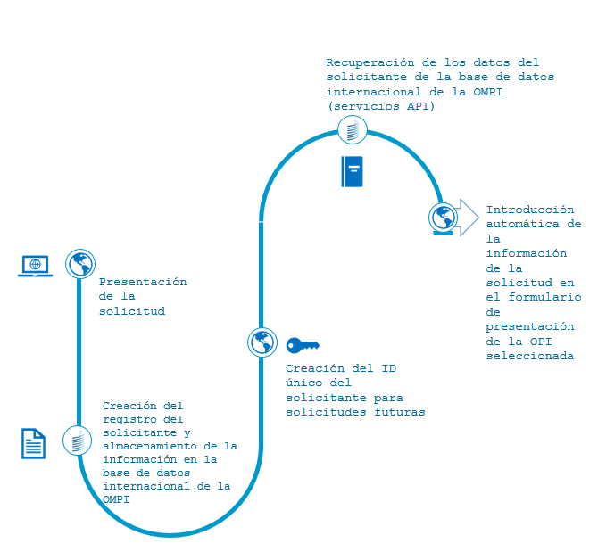

VALOR Y VENTAJAs
- Normalización de los nombres de los solicitantes en todas las OPI;
- Utilización eficaz y precisa de la información de PI para estudios, análisis e informes;
- Mejora y aceleración del proceso de registro; y
- Mejora de la calidad de la información de PI.

EXPERIENCIA Similar

ORCID:
La Open Researcher and Contributor ID (ORCID) es una organización mundial sin ánimo de lucro cuyo objetivo es proporcionar un identificador único y permanente a las personas que participan en actividades de investigación, becas e innovación.
Características de ORCID:
- identificador único, permanente y gratuito para los investigadores;
- registro ORCID conectado a ORCID; y
- conjunto de interfaces de programación de aplicaciones (API), así como servicios y apoyo de las comunidades de práctica que permiten la interoperabilidad entre los registros ORCID y las organizaciones miembros.
[Fin del Anexo y del documento]

